بسمه تعالی
اطلاعیه نحوه شرکت در دوره های آنلاین سازمان کاردانهای فنی ( زمستان 99 )
مجری دوره : دانشگاه صنعتی ارومیه
دانش پذیران گرامی لطفا جهت شرکت در دوره های آنلاین ( کلاس مجازی ) موارد ذیل را به دقت مطالعه نموده و نسبت به انجام موارد ذیل اقدام فرمایید.
الف : دوره ها بصورت آنلاین می باشد
ب: جهت آماده سازی سیستم رایانه خود لازم است نرم افزار Adobe Connect را که در صفحه اول سامانه الکترونیکی دانشگاه به آدرس اینترنتی : lms.uut.ac.ir موجود می باشد دانلود و نصب فرمایید.
ج: کلیه فیلمها، راهنماها و ویدئوهای نحوه ورود به سیستم و نحوه شرکت در کلاس آنلاین در صفحه اول سامانه الکترونیکی فوق الذکر موجود می باشد. لذا خواهشمند است موارد را به دقت بازبینی نمایید.
چ: رمز عبور و کلمه کاربری هر دانش پذیر صرفا کد ملی ایشان می باشد که می بایستی جهت ورود به فضای کاربری در هر دو توسط دانش پذیران گرامی بدون خط تیره درج شود.
نحوه ورود به سیستم مجازی:
- نصب نرم افزار Adobe Connect بر روی سیستم شخصی
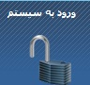
- ورود به سامانه یادگیری دانشگاه صنعتی ارومیه به آدرس : lms.uut.ac.ir
- کلیک نمودن دکمه ورود به سیستم سمت راست بالای صفحه

- وارد نمودن کد ملی در قسمتهای کلمه عبور و رمز کاربری
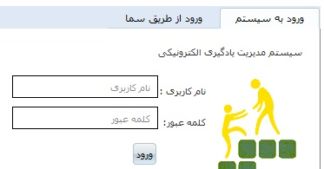

- مطالعه راهنماها و فیلم های آموزشی موجود در صفحه اول سامانه الکترونیکی
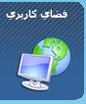
- کلیک نمودن بر روی دگمه فضای کاربری ( مجازی ) در گوشه بالای سمت راست صفحه

- کلیک نمودن بر روی عنوان دوره در قسمت درسهای من

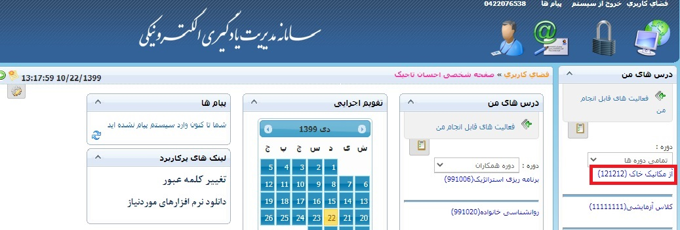

- کلیک نمودن بر روی گزینه کلاس مجازی که پس از انتخاب عنوان درس بلافاصله در پایین همان صفحه نمایان می شود.
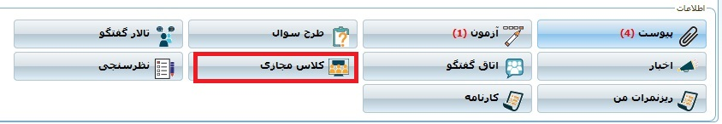

- کلیک نمودن بر روی جلسه دوره ( که پس از شروع به رنگ آبی و فعال دیده می شود)
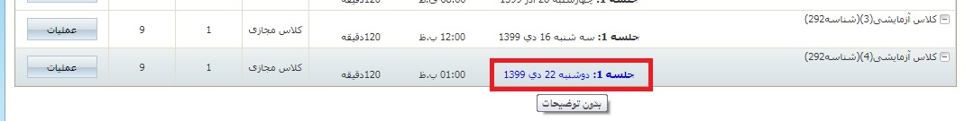

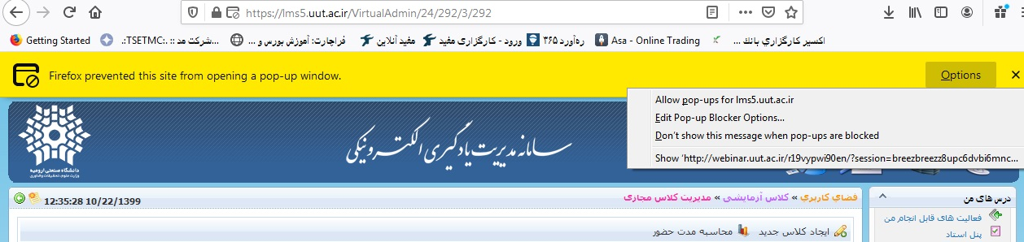
- در صورتیکه مرورگر فایرفاکس اجازه ورود به کلاس مجازی را ندهد یک پیغام موقت POP up BLOKER برای شما نمایان می شود که به صورت نوار زرد رنگ در پایین قسمت آدرس بار در بالای همان صفحه پدیدار می شود که در این صورت گزینه options را کلیک نموده و اولین گزینه یعنی allow pop-ups for lms.uut.ac.ir را انتخاب نمایید سپس کمی صبر کنید تا سیستمتان به کلاس مجازی وصل شود.

و یا اگر از مرورگر دیگری استفاده می کنید این پیغام بازدارنده در همان جعبه آدرس بار در بالای صفحه کاربریتان به صورت یک مربع کوچک دیده می شود که لازم است بر روی آن کلیک نموده و گزینه Always allow را انتخاب نموده و مجدد روی جلسه فعال آبی رنگ کلیک کنید تا کلاس مجازی برای شما فعال شود.
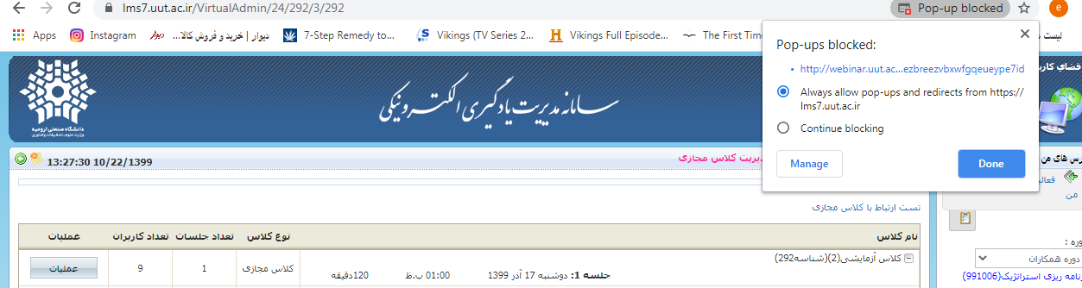

- لازم است در پنجره باز شده نحوه ورود خود به کلاس آنلاین را انتخاب کنید که گزینه اول
open in browser از طریق صفحه وب Html می باشد و گزینه دومopen in application از طریق نرم افزار adobe connect می باشد که هر کدام را خواستید می توانید انتخاب کرده و به کلاستان متصل شوید
توجه : بهتر است که از طریق open in application وارد شوید تا دسترسی کامل به امکانات را داشته باشید
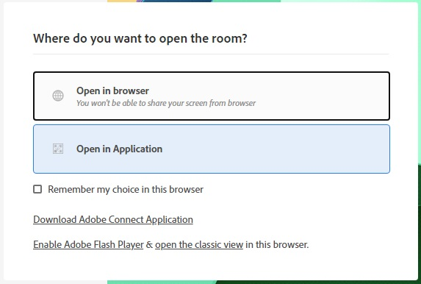

- در صفحه بعدی بر روی گزینه open URL:adobe connect کلیک کنید

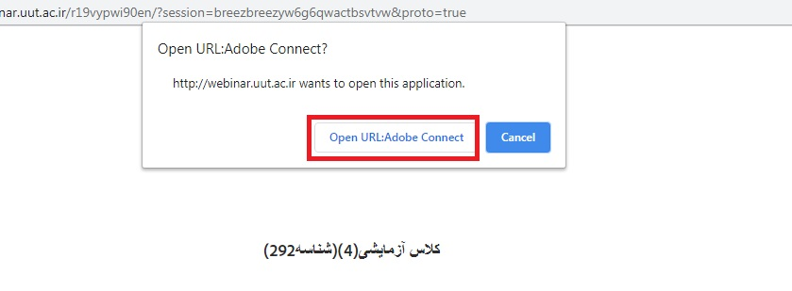

- با دیدن صفحه زیر شما با موفقیت وارد کلاس آنلاین شده اید
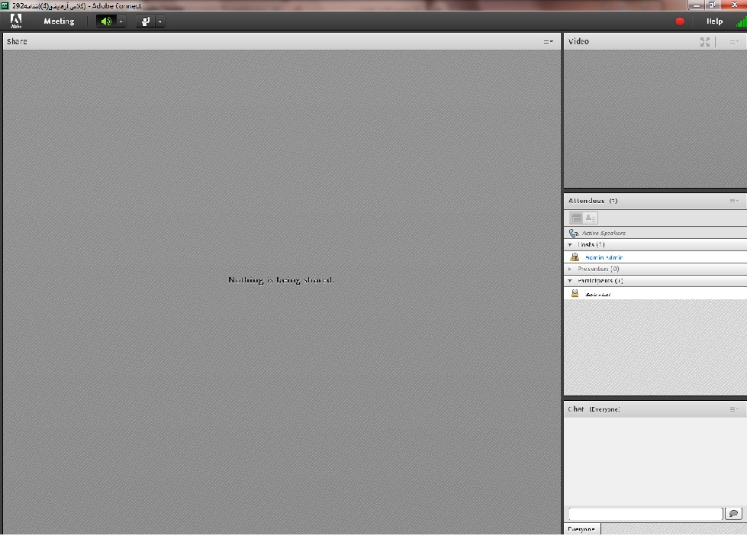

- در هنگام برگزاری کلاس آنلاین در صورت تمایل به پرسیدن سوال به صورت صوتی بر روی گزینه Raise hand در بالای صفحه کلاس کلیک کنید تا استاد دسترسی شما را را فعال نمایند
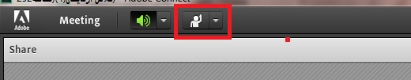

- در صورتی که دسترسی توسط استاد فعال گردید بر روی گزینه میکروفن که بالای صفحه فعال خواهد شد کلیک کنید تا به رنگ سبز درآیند و بتوانید صحبت کنید
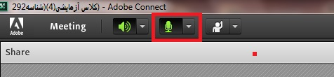

- جهت دانلود نرم افزار adobe connect پس از ورود به اکانت خود از بخش دانلود نرم افزارهای موردنیاز اقدام به دانلود و نصب نرم افزار نمایید
تذکر مهم در خصوص نحوه اتصال به کلاس آنلاین توسط گوشی موبایل
درصورتی که تمایل داشته باشید از گوشی موبایل استفاده نمایید دستورات بندهای 1 الی 9 فوق الذکر همین اطلاعیه را انجام دهید سپس در ادامه دستورات زیر را انجام دهید
- حتما از طریق مرورگر Google Chrome اقدام نمایید
- پس از کلیک بر روی جلسه فعال آبی رنگ کلاس در پیغامی که ظاهر میشود گزینه always show را کلیک نمایید و سپس مجددا بر روی لینک جلسه ابی رنگ کلیک کنید
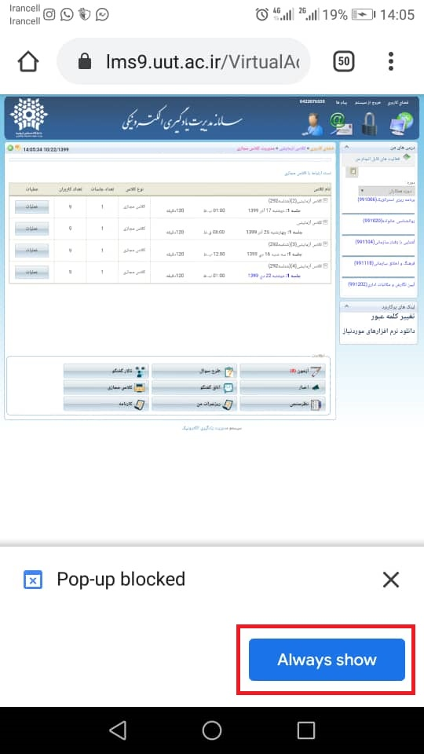

- در پنجره باز شده بر روی گزینه open in application کلیک نمایید
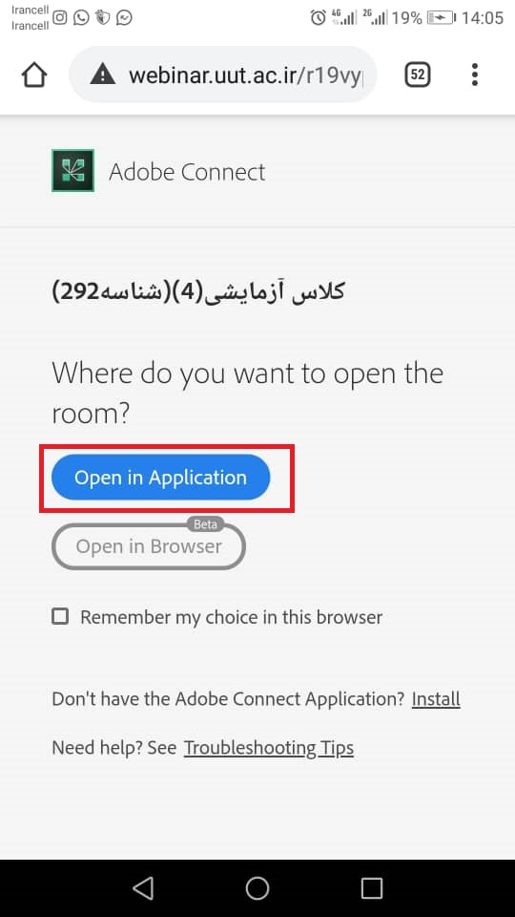

- در پنجره باز شده بر روی گزینه open adobe connect کلیک نمایید
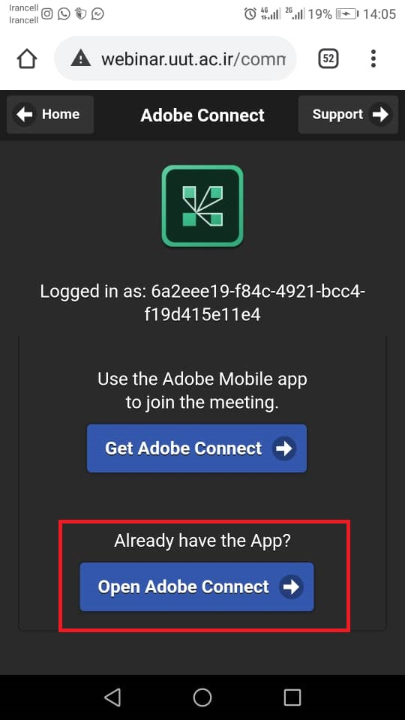

- در صفحه باز شده بر روی گزینه accept کلیک نمایید
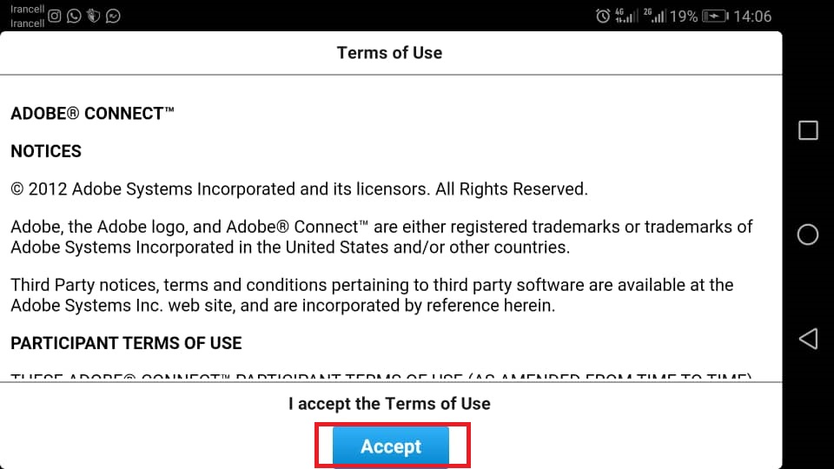

- در نهایت با دیدن پنجره زیر وارد کلاس آنلاین شده اید

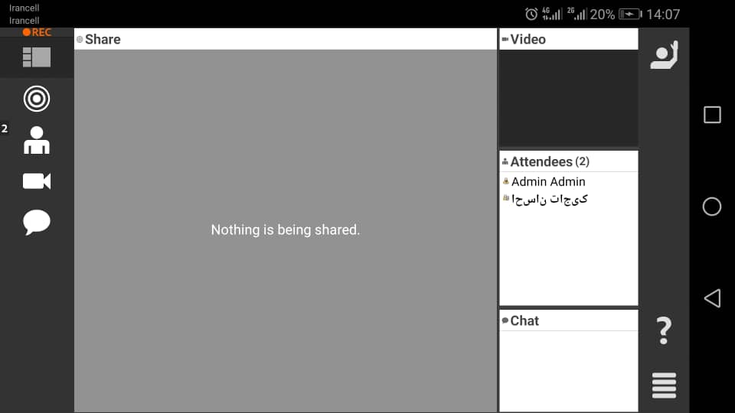

خ : نحوه تماس با ادمین : در صورت داشتن هر گونه سوالی می توانید با شماره های مستقیم و همراه دانشگاه صنعتی ارومیه به شرح ذیل تماس حاصل نموده یا در صورت مشغول بودن خطوط پیغام بگذارید تا بلافاصله با شما تماس حاصل شود:
ردیف | نام خانوادگی | شماره تلفن همراه | شماره مستقیم دانشگاه
1 | ایلاتی | 09142602857 | 31980234-044
2 | تاجیک | 09351750527
3 | جنگلی | 09928578782

